230. Определить среднюю кинетическую энергию <ε_{кин}> поступательного движения и <ε_{вр}> вращательного движения молекулы азота при температуре Т=1кК. Определить также полную кинетическую энергию Е_{к} молекулы при тех же условиях.

N₂  T=1000К | Средняя кинетическая энергия поступательного движения одной молекулы равна 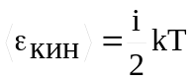, где k=1.38×10⁻²³Дж/К – постоянная Больцмана, i – поступательные степени свободы молекулы (i=3 в нашем случае т.к. три поступательных движения возможны). Подставляем числа. 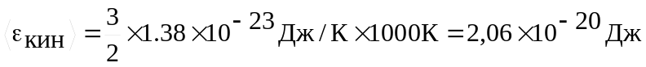.  Средняя кинетическая энергия вращательного движения одной молекулы равна 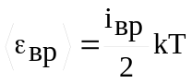, где i_{вр} – поступательные степени свободы молекулы (i_{вр}=2 в нашем случае т.к. молекула двухатомная). Поэтому 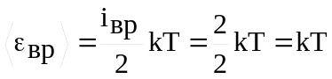. Подставляем числа.  .  Полная энергия поступательного движения одной молекулы равна 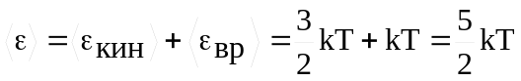.  Подставляем числа.  
